

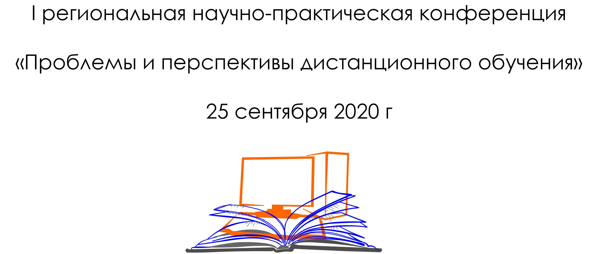

Уважаемые коллеги!
Приглашаем вас принять участие в I региональной научно-практической конференции «Проблемы и перспективы дистанционного обучения», которая состоится 25 сентября 2020 года на базе БУ ДПО РК «Калмыцкий республиканский институт повышения квалификации работников образования» по адресу: г. Элиста, ул Леваневского20, БУ ДПО РК «КРИПКРО».
Тематика конференции связана с анализом опыта, возможностями и перспективами использования дистанционных образовательных технологий (ДОТ) в обучении и управлении качеством образования.

Цели и задачи конференции
Цель конференции:
Анализ реализации дистанционных технологий обучения в чрезвычайных ситуациях, а также перспективы использования дистанционных технологий для обеспечения дифференцированного подхода в обучении
Задачи конференции:
- анализ опыта применения ДОТ в ситуации пандемии коронавирусной инфекции
- выявление успешных педагогических практик реализации образовательного процесса с использованием ДОТ;
- переориентация МО и иных методических структур к осуществлению практического применения ДОТ;
- трансформация управленческой деятельности в условиях реализации дистанционного обучения в ОО

В программе конференции планируются:

1. Пленарное заседание с участие ведущих специалистов в сфере применения ДОТ в образовательном процессе.
2. Секционные заседания по следующим направлениям:
- Дистанционные технологии в дошкольном и начальном образовании
- Управленческая деятельность в условиях реализации дистанционного образования
- Организация дистанционного сопровождения при реализации образовательных программ дополнительного образования.
- Методика преподавания естественно-научных дисциплин с применением технологий дистанционного обучения
- Дистанционные технологии в преподавании предметов гуманитарного цикла.
3. Мастер-классы педагогов и специалистов системы образования
4. Круглый стол по актуальным проблемам использования ДОТ в педагогической практике.

Оргкомитет устанавливает следующие сроки:

Заявки и тезисы выступлений на секционных заседаниях принимаются до 20 сентября 2020 года.
По итогам конференции планируется выпуск электронного сборника материалов конференции.
Статьи по тематике доклада и заявки на проведение мастер-классов принимаются по электронному адресу: kripkro@mail.ru

Условия участия в конференции

Участие в конференции бесплатное. Проезд, проживание и питание оплачивается участниками самостоятельно. Электронные сертификаты участия и благодарственные письма докладчикам высылаются в течение месяца после проведения конференции.

Оргкомитет конференции:
Лилия Демьяновна Мунчинова, к.п.н., Заслуженный учитель России, ректор БУ ДПО РК «КРИПКРО» - председатель
Байрта Петровна Бальджирова – проректор по УМР
Ольга Алексеевна Краснокутская – проректор по НМР
Надежда Кирилловна Гильманова – старший преподаватель кафедры ИКТ
Ольга Бембеевна Сангаджиева - старший преподаватель кафедры педагогики, психологии и инклюзивного образования
Валентина Очировна Бовикова - старший преподаватель кафедры методики преподавания естественно-математических дисциплин
Галина Бембеевна Бакланова – к.п.н., старший преподаватель кафедры методики преподавания родного языка и литературы
Любовь Петровна Ашкинова – к.п.н., старший преподаватель кафедры русского и иностранных языков, литературы
Алла Данзановна Эрднеева - старший преподаватель кафедры дошкольного и начального образования
Елена Владимировна Бадмаева - старший преподаватель кафедры воспитания и дополнительного образования
Вера Борисовна Дадинова - старший преподаватель кафедры общественных и художественно-эстетических дисциплин
Александра Очуровна Богниева - старший преподаватель кафедры управления и профессионального образования

Требования к оформлению материалов

- материалы должны быть тщательно отредактированы;
- название статьи печатается прописными буквами, по центру, без переносов, ниже - строчными буквами - Фамилия Имя Отчество автора (ПОЛНОСТЬЮ), на следующей строке
– должность, место работы, ниже – название населенного пункта, район;
- текст Microsoft Word, шрифт Times New Roman 14 pt;
- ориентация страницы – книжная, формат – А4;
- полуторный междустрочный интервал;
- поля страницы со всех сторон по 2 см;
- отступ абзаца – 1,25;
- выравнивание по ширине;
- текст без переноса в словах;
- таблицы, диаграммы Word;
- нумерация страниц не производится.
- список литературы оформляется в соответствии с ГОСТом 7.0.5-2008
«Библиографическое описание документа. Общие требования и правила составления».
Список литературы не является обязательным элементом текста. Его необходимость обусловливается наличием цитат или ссылок. Оформлять ссылки следует в виде указания в тексте в квадратных скобках на соответствующий источник списка литературы.
Использование автоматических постраничных ссылок не допускается.
Статьи публикуются в авторской редакции. Оргкомитет оставляет за собой право отклонения статей, не соответствующих тематике конференции и указанным выше требованиям. Присланные материалы не возвращаются и не рецензируются.

Форма заявки
на участие в Конференции и публикацию в сборнике материалов

Фамилия. Имя. Отчество автора (полностью)
Название доклада, статьи

Ученая степень, ученое звание, почетное звание
Представляемая организация (полное название)
Должность
(полностью)
Телефон мобильный

E-mail

